10x10x0,65 Area Pro HKS platin R10/B
Agrob Buchtal Solar Ceramics

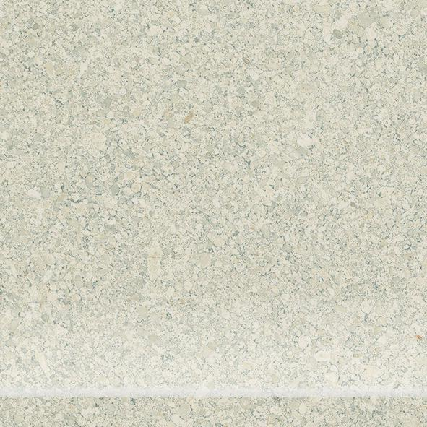Eigenschaften
GTIN:
4057249295403
HAN:
430572H
Belastbarkeit
trittsicher
Bewertungsgruppe Rutschgefahr
B, R 10
Farbton
beige
Produkt
Hohlkehlsockel
Werkstoff
Feinsteinzeug
Breite (mm)
97,00
Dicke (mm)
6,50
Länge (mm)
100,00
Klassifizierung Keramik
unglasiert, DIN EN 14411 Bla
Serie
Area Pro

